教学简讯


第77期
浙江万里学院教务部编 2015年4月

目 录

教学动态
△ 2015年上半年省高校计算机等级考试情况通报
△ 2015年宁波市各级机关考试录用公务员笔试组织工作圆满结束

2015年度研究性教学课程观摩系列活动
△ 2015年度研究性教学课程观摩系列活动之一 ——《国际航运管理》
△ 2015年度研究性教学课程观摩系列活动之二 ——《电子商务法律实务》
△ 2015年度研究性教学课程观摩系列活动之三 ——《毛泽东思想和中国特色社会主义理论体系概论》

学院专栏
商学院
△ 准确定位与转型，建设特色应用型商学院
△ 商学院教学论坛：Moodle教学平台使用经验的探讨与交流
△ 商学院教学论坛：高效的Moodle课程管理
△ 商学院2015届毕业论文答辩会圆满结束
法学院
△ 易凌教授等人完成的《企业社会责任及其立法研究》专著正式出版
△ 浙江工商大学杭州商学院经法分院一行来访法学院
文化与传播学院
△ 文化与传播学院新闻学专业“三位一体”招生初体验
△ 中国宁波网总编辑邓少华来文化与传播学院讲学
△ 万友讲堂第一讲——文传学子张姝和诺大毕业生何洁琼分享成长历程
外语学院
△ 外语学院英语系2015届毕业论文答辩圆满落下帷幕
△ 浙江工商大学陈明瑶教授莅临我院讲座并受聘名誉教授
△ 外语学院召开武藏浦和日本语学院留学说明会
△ 首届全国跨境电商挑战赛外语学院初战告捷
设计艺术与建筑学院
△ 设计艺术与建筑学院举办Moodle平台培训交流会
生物与环境学院
△ Moodle教学平台实用经验与教学设计的探讨
△ 一年一度校园开放日暨“三位一体”招生综合素质测试圆满结束
△ 安康学院杨松杰副院长一行来生物与环境学院考察交流
△ 衡阳师范学院生命科学系王芳宇主任一行来生物与环境学院考察交流
计算机与信息学院
△ 计算机与信息学院特聘教授王勇博士来学院讲学
△ 第六届蓝桥杯全国软件设计大赛：再获佳绩，名扬万里
△ 走进企业，对接需求，计算机与信息学院参观访问杭州湾高新技术企业
现代物流学院
△ 我校举行第五届中美2+2双学位项目学生赴美学习说明会
△ 鄞州区电商企业实操人员培训班在现代物流学院开班
△ 现代物流学院浙江省第十届大学生电子商务竞赛选拔赛圆满结束
基础学院
△ 放飞学生 享受教学 —— 基础学院大外部关于提高课堂有效性专题研讨
△ 浙大宁波理工学院公共基础部方国娟主任一行来基础学院考察
创新学院
△ 创新学院召开14级人才培养方案研讨会
△ 创新学院再次增补18位专业导师
教学动态

2015年上半年省高校计算机等级考试情况通报

由我校承办的2015年上半年浙江省高校计算机等级考试，在学校领导的亲切关怀下，在各学院及广大教师的共同努力下，已于4月26日圆满完成。本次考试总体情况良好，考试工作井然有序，绝大部分监考教师和考务工作人员能高度负责、准时到位、认真监考；学生认真答卷，自觉遵守考场纪律，整个考试工作进行顺利。但也仍然存在一些问题，具体情况通报如下：
一、考场安排及缺考情况
本次考试理论考试钱湖校区11个考场，回龙校区32个考场；上机考试钱湖校区2个机房，回龙校区9个机房。参加考试的学生总人数达到4564人，理论考试缺考197人，上机缺考438人。具体如下：
1．理论考试缺考情况
级别 | 语种 | 应考（人） | 实考（人） | 缺考（人）
二级 | C语言 | 1001 | 826 | 175
二级 | JAVA | 7 | 1 | 6
三级 | 数据库技术 | 74 | 65 | 9
三级 | 网络技术 | 17 | 10 | 7
三级 | 单片机及应用技术 | 7 | 7 | 0
2．上机考试缺考情况
级别 | 语种 | 应考（人） | 实考（人） | 缺考（人）
一级 | WINDOWS | 7 | 3 | 4
二级 | C语言 | 1001 | 826 | 175
二级 | JAVA | 7 | 1 | 6
二级 | 高级办公软件 | 3549 | 3296 | 253
二、存在的问题：
1、缺考人数过多，理论考试共有197个考生缺考，尤其是钱湖校区理论考试总共只有169个考生，缺考考生数达53人，占参加理论考试总考生数的27%全校缺考人数占应参加理论考试总考生数的16.4%。
2、回龙校区在4月25日的下午机考中（二级办公软件高级应用），有一考生携带手机进入考场并翻看，手机内有考试有关内容，已构成作弊。
存在的问题希望能引起各学院的注意，在以后的考试工作中尽可能避免出现类似的情况。

2015年宁波市各级机关考试录用公务员笔试组织工作圆满结束

2015年宁波市各级机关考试录用公务员笔试于4月25日举行，我校作为其中的考点之一，按照宁波市人事考试办公室的统一部署，积极组织考场布署、考场清洁与考区示意图布置等一系列考前准备工作，有效规范地组织安排了此次考试的考务工作，圆满完成了宁波市人事考试办公室交办的各项考务工作。
在广大监考教师的充分支持以及学校相关部门的密切配合下，本次考试我校上午和下午都安排了考场99个，参与考试近6000人次，人数多、影响大，学校协调了保卫、后勤等部门做好考区的交通秩序维护、考场周边环境的维护和考场教室的清洁等工作；考生入场前用金属探测仪检测，考试过程中使用屏蔽仪，为考生创造了公平、公正、有序的考试环境。
在本次考试中，我校作为其中的考点，总体情况良好，考试工作井然有序，监考教师和考务工作人员绝大多数都能按时到岗，在监考过程中高度负责、认真监考、整个考点考场纪律良好，得到了部、省、市人事部门巡视领导的充分肯定。但在整个考试过程中，个别监考教师时间观念不强，考务会议时有迟到现象，甚至有个别监考教师在上、下午的监考会议中均迟到了近10分钟，此现象要引起广大教师的注意，希望在以后的监考工作中不要出现类似情况。历时一天的2015年宁波市各级机关考试录用公务员笔试组织工作在学校领导的关心与正确指导下，全体监考教师和考务工作人员的共同努力下，于4月25日圆满完成了考试组织的各项任务。

2015年度研究性教学课程观摩系列活动

2015年度研究性教学课程观摩系列活动之一
——《国际航运管理》

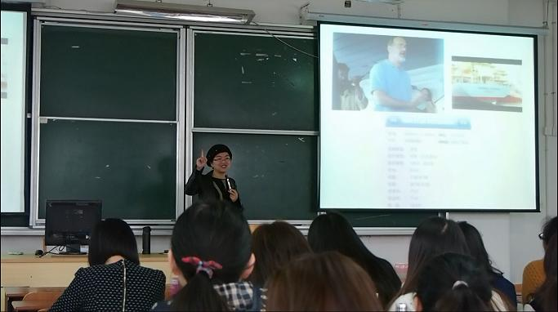
4月14日上午9：50，由现代物流学院承办的《国际航运管理》研究性教学课程观摩活动在53201教室进行。参加本次观摩活动的有来自全校各个学院的专业教师以及教务部领导、各学院领导、督导等。
《国际航运管理》这门课程设计注重理论与实践的结合，分别由最适合的四位老师分专题进行主讲；同时在授课过程中也十分注重对学生兴趣的激发和个人素养的提升。而本次教学活动则是由赵娜老师分讲的课堂理论教学“运输船舶与商港”的部分内容。
赵娜老师首先通过让学生回顾学过的关于船舶的古诗词，界定了所学内容的对象不是客船、不是战舰，而是货船。从学生已知的内容到未知的内容，自然过渡。接下来的授课围绕电影《菲利普斯船长》展开，既有趣又有意义。由一些简单有趣的问题，如“海上的货船和陆上的货车控制室的位置一样吗？”、“海上的货船比陆上的货车速度快吗？”来引出所要讲解的内容，船舶结构、船舶营运性能指标等。同时为了让学生对船舶结构有更真实、更直观的了解，教学过程辅以了三段相关小视频。然后再通过回答一系列具体的问题，来阐述有关船舶基础知识的重要知识点和提升学生的思想素养。比如，“观看《菲利普斯船长》，你了解到了船舶有哪些结构？”“船舶在航行中为什么要打压载水？”、“小小的倾斜会导致船舶沉没吗？”、“泰塔尼克号为什么会沉没？”“真实的阿拉巴马号还在航行吗？”、“你认为菲利普斯船长是个英雄吗”等。课程教学中，学生大脑一直在思考转动当中，发言积极踊跃。整堂课下来，学生基本掌握了本堂课的重要知识点，同时在思考一些人文问题的同时，提升了他们思辨思维和个人素养。
物流学院

2015年度研究性教学课程观摩系列活动之二
——《电子商务法律实务》

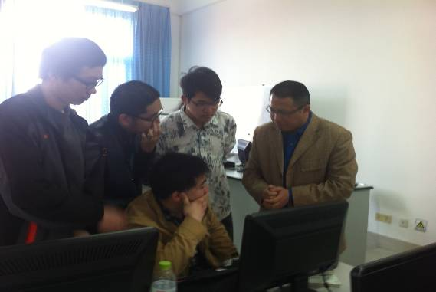
4月17日上午8点50分，法学院观摩课《电子商务法律实务》在62434教室开启。来自各机关、学院的部分老师参加了本次观摩。
唐先锋老师紧紧围绕“电商创业之电商主体设想与法律需求及服务”这一实训主题，采用“跨专业互动仿真模拟实训”教学组织方式，遵循“非法律专业学生提出电商创业法律服务需求——法律专业学生成立法律服务团队提供法律服务”的教学思路展开专题实训与研讨。
课堂教学秉承“教师少说、学生多做”，探索“翻转”教学，日常教学内容移植到moodle平台，让学生通过一项项具体的实务操作来理解、学习电子商务相关法律知识，掌握相关法律业务操作技巧。整堂课教学思路特色鲜明，教学目标设计合理，通过跨专业的交流，不仅让电商创业班的同学活跃起来，而且让法律专业市场法务班的同学全面发动起来，课堂气氛活跃，教学效果甚好，得到了观摩老师们的普遍好评。

2015年度研究性教学课程观摩系列活动之三
——《毛泽东思想和中国特色社会主义理论体系概论》

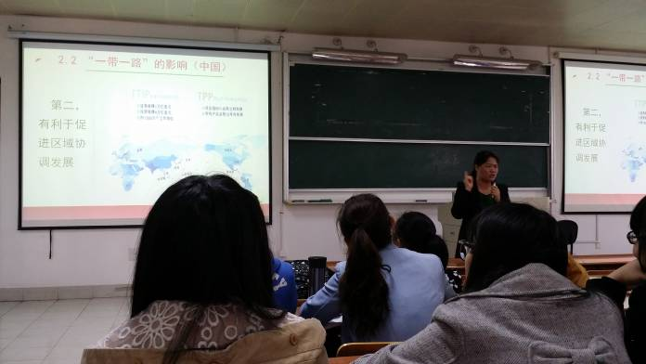
4月22日上午8点，由基础学院承办的研究性教学示范建设课程《毛泽东思想和中国特色社会主义理论体系概论》观摩活动在53211教室举行。本次教学形式为讲授。参加观摩活动的有教务部领导、校督导、各学院领导和一线教师。
本次观摩课由社科部肖意贞老师主讲，在统计131-2、信计131-2班同学的踊跃参与下，给我们呈现了“社会主义改革开放”专题的“毫不动摇地坚持对外开放”内容。教学设计体现了内容上的历史与前沿、理论与实际相结合，方法上的讲授与讨论、网络学习与课堂教学相结合。在教材内容基础上紧扣时政热点，从回顾我国对外开放格局的形成引出“一带一路”战略，重点展望了“一带一路”战略构建的我国对外开放新格局，将对我国开放型经济产生哪些积极影响。
丰富的数据、最新的资料、形象的图表增添了课程内容的感染力；通过前期moodle平台研讨主题和观点调查的发布，实现线上与线下教学的融合，增强了学生的主体性。充分展示了该课程发挥思想政治教育主阵地作用的特点。参加观摩的专家、督导、老师都对本次观摩效果给予很高的评价，反映了《毛泽东思想和中国特色社会主义理论体系概论》课程两年来的建设成效。

学院专栏

商学院

准确定位与转型，建设特色应用型商学院

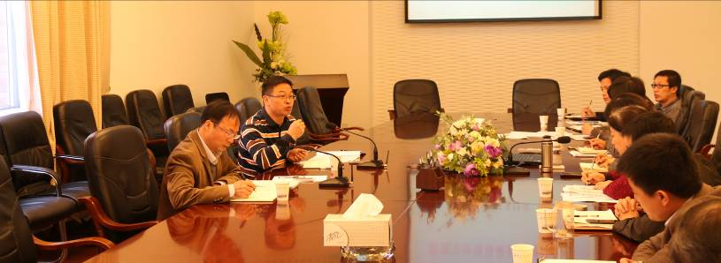
4月21日上午9:00，应用型商学院建设座谈会在62号楼206会议室举行。商学院邀请了校长助理马建荣、教务部副部长徐立清莅临我院指导，会计由商学院院长孟祥霞主持，副院长刘春香、院长助理张海波、各位系（部门）主任以及其他骨干教师参加了本次座谈会。
孟祥霞院长表示，非常感谢学校和教务部对商学院工作的支持，感谢两位领导百忙之中莅临商学院指导。孟祥霞院长指出，上学期期末我院为配合学校申报应用型大学积极准备了应用型商学院的建设材料。商学院作为学校改革的试点单位，高度重视应用型二级学院建设，也将积极推动专业综合改造和试点专业申报等工作。在如何深入推进应用型大学建设问题上，孟祥霞院长希望学校在框架、思路、定位方面有更具体的实施办法，也希望马校助和徐部长继续为商学院的发展进行指导。
座谈会上，参会老师就应用型大学和专业综合改革等方面提出了自己的想法。代表性的观点有：如何让学生与企业进行更好的结合，如何尽早让学生深入企业，提高企业的满意度？应用型大学建设背景下如何对老师进行有效的考核，如何和职称评定指标相结合？怎样让教师转变观念，结合地方经济的行业特色与高职人才的差别去培养人才？双师型教师的培养如何让老师既懂管理又拥有相关技能？如何分类设置人才培养方案，以满足学生参与校企合作、创业、考研、考公务员的多样化需求？
徐部长就双师型教师和学生多元培养方面进行了指导，他认为学校人才培养既要满足社会行业的需求，同时也要实现学生的职业发展。
马校助就专业综合改革和特色应用型大学建设等方面进行了深入指导。他认为，我校的专业综合改革从2010年提出到现在，其思路、内容已经发生了改变。在应用型大学建设过程中，商学院应该重点关注如何将专业综合改革落到实处。商学院应该合理重构人才培养方案，并把对学生的社会能力，职业能力培养的课程有效融入人才培养方案。在双师型教师队伍建设中，商学院应该关注结构优化问题，体现自己的建设特色。
本次座谈会在热烈的讨论中圆满结束，商学院也将继续深入研讨，争取在特色应用型二级学院建设中取得优异的成绩。

商学院教学论坛：Moodle教学平台使用经验的探讨与交流

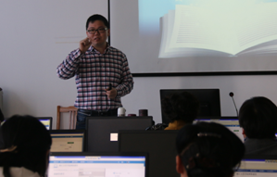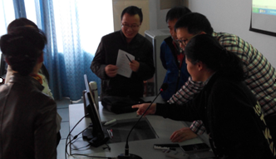
为进一步推广Moodle平台在教学管理中的运用，促进师生互动，促进学生主动学习、研究性学习，实现网络化学习、自助式学习和随时随地学习，也为解决教师在使用Moodle平台中碰到的问题和疑惑，2015年4月8日下午在62331，商学院再次邀请钱裕禄老师来进行Moodle教学平台使用经验的探讨与交流，会议由教学副院长刘春香主持。
首先，钱裕禄老师从意见反馈角度讲解了教师之惑和学生之累。他指出了目前教师在使用Moodle平台过程的问题，如同门课程多个任课老师，多个平行教学班问题，作业批改问题等等。
接着，钱老师从使用技巧与实用经验讲述了自己的使用心得。他是如何将手机、电脑等设备利用当前信息技术运用到课程，如何将Moodle平台功能用活用好。钱老师着重讲解了讨论区的使用，用好讨论区，教师可以实现作业的直接批改，无需一个个打开附件进行作业批改，极大地提高了教师的效率。
最后，钱老师将他平时如何用Moodle平台进行了操作，并与教师互动交流。
本次活动给商学院教师Moodle使用心得与困惑提供了一次非常好的交流机会。老师们面对面地交流了课程教学平台建设的经验，也及时地解决了教学平台使用中遇到的困难。学院还将在后期陆续开展类似活动，以推广Moodle平台运用，进一步提高商学院的教学信息化水平。

商学院教学论坛：高效的Moodle课程管理

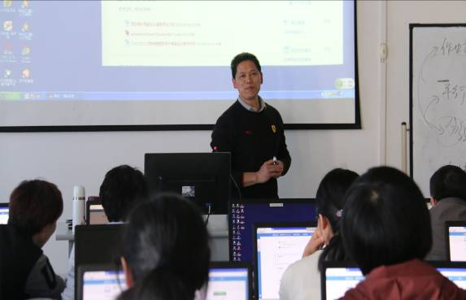
为进一步推进MOODLE教学平台的使用，给老师们提供一个互相交流的机会，并解决老师们在实际使用MOODLE平台中遇到的问题，商学院再次邀请了学校信息技术中心主任陈仲委老师前来商学院进行MOODLE平台使用的讲解、答疑。
4月21日下午，在商学院62331机房，信息技术中心主任陈仲委老师就“高效的Moodle课程管理”进行了培训交流活动。本活动由教学副院长刘春香老师主持，袁葵芳等老师参加了本次交流活动。
陈仲委老师围绕我院老师在使用MOODLE平台过程中碰到的实际问题，就MOODLE上课程结构示意图，元课程与教学班级课程、资源与活动的区别，考勤以及通过链接实现用户添加及资源导入等问题进行了详细的讲解与演示。
本次交流、答疑活动，为商学院教师提供了很好的研讨机会，老师们面对面地交流课程教学平台建设经验，及时解决了教学平台使用中遇到的困难，激发了我院教师教学改革的热情。信息技术中心也较及时地了解了MOODLE平台需要改进的方面，为 “MOODLE”平台的建设、推广和使用，起到很好的促进作用。

商学院2015届毕业论文答辩会圆满结束

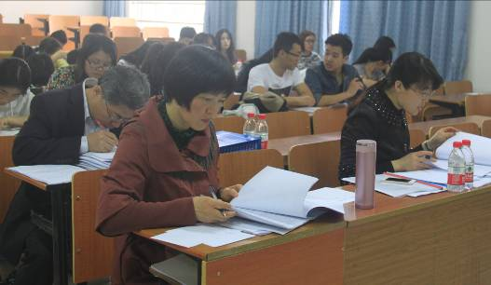
4月18-19日，商学院2011级大学生毕业论文答辩会在53号楼举行，参加答辩的专业有国际经济与贸易、会计学、财务管理、工商管理、金融学、会展经济与管理。
答辩会严格按照相关规定的答辩程序进行。学生通过PPT阐述了自己的选题背景，研究的主要内容、方法和得到的主要结论等，并认真听取、回答了答辩委员提出的问题。答辩委员则秉着严谨细致、认真负责的学术态度从论文选题、理论框架、研究方法、论文格式等方面对论文进行了全面的评审，并提出了很多修改意见和建议，以帮助学生进一步完善论文，提升其论文质量。
商学院2015届大学生毕业论文答辩会圆满结束，各专业将根据毕业论文管理办法进行毕业论文的材料整理等后续工作，并上报毕业论文成绩。

法学院

易凌教授等人完成的《企业社会责任及其立法研究》专著正式出版

由法学院易凌教授、罗俊杰副教授等人完成的《企业社会责任及其立法研究》专著近期由科学出版社正式出版。该书是易凌教授主持的国家软科学重大招标项目“企业社会责任指标体系研究”、国家软科学计划资助出版项目“企业社会责任及其立法研究”等课题的阶段性研究成果，已纳入“十一五”国家重点图书出版规划项目和中国软科学研究丛书。该著作有一些明显的特色，比如注重理论研究成果在地方法治实践中的转化应用。
浙江工商大学杭州商学院经法分院一行来访法学院

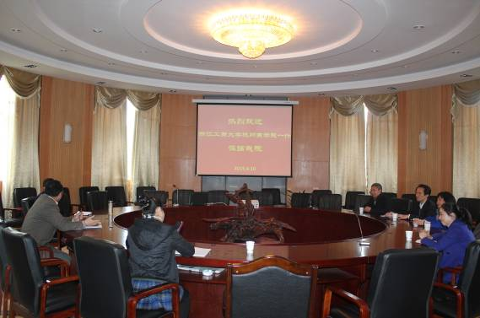
4月10日，浙江工商大学杭州商学院经法分院张友仁教授、书记张树新教授、法律系主任孙红卫副教授等一行五人来访法学院，交流法学专业教学情况。法学院丁寰翔副院长、法律系主任余妙宏老师等参加了此次交流活动。
双方就法学专业人才培养方案、专业综合改革、校地合作等方面进行了相互介绍、交流。通过交流，双方就目前新形势下如何更好的培养法律专业人才，如何更好的使教育服务地方建设，开拓了思路，交换了思想，形成了共识。

文化与传播学院

文化与传播学院新闻学专业“三位一体”招生初体验

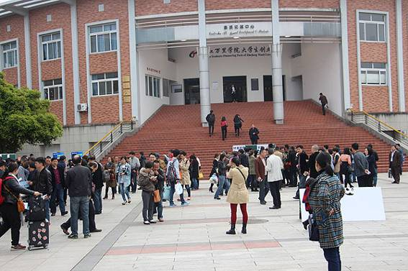
“三位一体”综合评价招生是浙江省2011年开始试行的一种特殊招生类别。2015年我校首次开展“三位一体”综合评价招生活动，它作为一种特殊的招生模式，能够更加全面的去评价一个学生的综合素质，为我校吸收优秀人才。此次我院新闻学专业共计招生人数为30人，文理科兼招。
在“三位一体”招生考试的当天，会有大量家长莅校，为做好考生家长接待工作，展示学校良好形象，展现办学特色，学校决定在4月12日举行校园开放日活动，文化与传播学院也为此积极筹备了4个项目。第一，可以通过学院网站、学院微信公众账号（文传在线）等途径了解学院的基本概况、办学成果和特色，以及学院的人才培养理念。第二，在52号楼一楼的橱窗内，来校家长和考生可以浏览近期出版的《浙江万里学院报》、“文传学院承办校报十周年”专刊等学院社团成果。第三，已回访到的100名文传优秀毕业生成长经历和学院近三年来团学活动主要获奖荣誉以及在校生获奖情况也张贴在52号楼一楼橱窗内。第四，校级精品社团——“万里实验电视台”和“万新社”向考生和家长开放，方便考生和家长了解学院社团建设的成果和特色。
上午8时许，供家长休息的素质扩展中心外的小广场里人山人海。家长和考生挤在公告栏前，查询着自己的面试时间。
据悉本次“三位一体”招生考试，学校本着“公平、公正、公开”的原则，每个考场配置6个考官，通过匿名考察的方式，对所有的考生进行逐一的打分。评委不知道考生姓名，只知道学生的一个代号，而考生的考试序号是由考生抽签决定的。测试现场通讯工具集中保管、考场手机信号也全部屏蔽，除工作人员外其他人员一概不得入内。

中国宁波网总编辑邓少华来文化与传播学院讲学

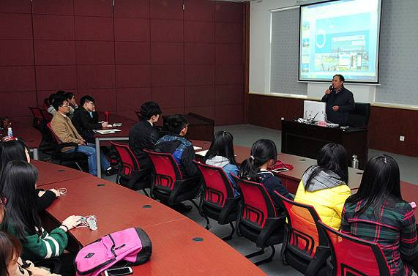
4月9日下午，宁波日报报业集团副总编、中国宁波网总编辑、新传媒公司董事长邓少华莅临我院，为文化与传播学院的学子们带来一场别开生面的讲座。
邓总首先从当前新媒体发展的趋势着手开展叙述，从十八大召开之后，新媒体发展受到全社会高度关注，舆论生态发生重大变化，网络宣传呈现新的特征。未来将步入这一行业的我们，应当了解网络宣传的“新常态”。在互联网时代，只有把握新闻报道的“三化”特征，才能进一步提高公共信息传播效率和舆论引导能力。
首先，是新闻竞争的“白热化”。邓少华认为，从最先的“纸与笔”岁月，到二十年前的“光与电”年代，再到如今的“手机+电脑”多终端时代，报业传播技术迭代更新，由此带来内容生产力的大跃进，新闻竞争随之加速。其次，是新闻写作的“社交化”。邓少华提到，在不久前公布的2014年中国互联网十大新闻中，“习大大”成为年度热词位居第二，跟随“习大大”、“彭麻麻”看世界已经是不少人的爱好。这样曾经比较严肃刻板的时政类话题的传播，社交媒体式的播报日趋普遍，网络语境下的传播风格正向平民化、多元化方式转变。最后，邓少华提到的是是新闻报道的“互动化”。他举了一个生动的例子，“你们在微信发朋友圈，要是没人点赞没人评论，那你们可能就很少会再去发了”。而如今新闻的“互动化”，可以让大家积极参与到新闻中。2014年，中国宁波网推出“双驱动四治理2014年度报告之面孔”、 “2015宁波两会，中国宁波网聚焦什么你来定”两会热点话题投票等活动。通过搭建论坛、微博与微信“矩阵”，以大平台大手笔推出大报道，贯穿了整个宣传报道的始终，大家都积极参与其中，新闻传播的效果自然就更好了。

万友讲堂第一讲
——文传学子张姝和诺大毕业生何洁琼分享成长历程

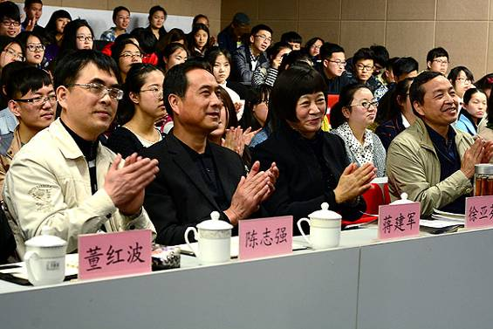
4月14日下午，文化与传播学院第一届万里校友讲堂在我校52号楼演播厅内举行，此次讲座邀请到新闻学06届优秀毕业学子、都市快报首席记者张姝同学，与在场学生分享了自己的人生经历。同时还邀请宁波诺丁汉大学国际文化交流应届毕业生何洁琼作为特邀嘉宾出席了此次讲堂。
万里学院毕业生的成长一直受到集团和学校领导的高度关注，此次活动也得到了集团和学校领导的关心和支持。万里教育集团理事长徐亚芳、执行校长应敏、校党委书记蒋建军、文传学院院长陈志强等领导也莅临现场，聆听万里学子的成长经历。
张姝从自身的求职经历、从业经验和获奖心得等方面展现了自己的新闻理念，更以她获得中国新闻奖的作品《最美妈妈吴菊萍》的采访经过为例，强调了记者与受访者间建立相互信任关系的重要性。在讲堂上，张姝还现场演绎了在浙江省演讲比赛上获奖的《怎样做一个好记者》的演讲，这其中的采访故事和她富有情感张力的演讲深深感染了在座的同学们。
何洁琼则以其大学经历出发，分享了自己在国内外交流学习时的经历和感悟，在谈话中强调了国际化平台对个人发展的作用，建议学生多参与各项活动，在交流中获得更多启发。最后，她从自身角度出发，提出一个优秀的大学生不仅要有优异的学习成绩，还要有坚定的信念和明确的目标，并为此做出相应的实践和积累的观点与万里学子共勉。
徐亚芳理事长在讲座结束后与现场的同学们进行了互动中，她深情的说：要珍惜大学的学习机会，文传学生要培养身为传媒人应具备的品质和信念，开拓视野，抓住机遇，注重实践，传承并弘扬万里学院“有1%的希望，就要付出100%努力”的校园文化。应敏校长则鼓励学生在四年学习生活中不断培育并发展个人特质，以“万里之行始于足下”的心态，从身边事做起，从现在做起，以德智体美劳全面发展为目标，做好迎接机遇和挑战的充分准备。在讲话最后，应敏校长强调万里学院会更加注重教育工作，建设好我校核心教育服务，与万里学子携手前进，共同进步。

外语学院

外语学院英语系2015届毕业论文答辩圆满落下帷幕

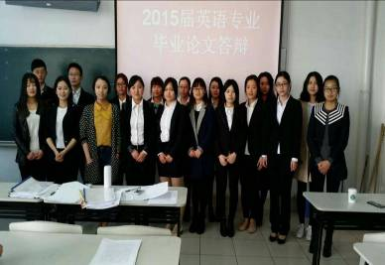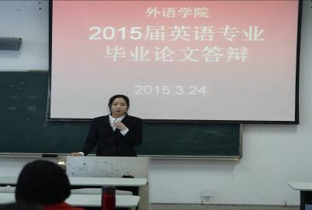
新学期伊始，外语学院英语系于第3周举行了英语专业的2015届毕业论文答辩会。
本次答辩得到了学院领导的高度重视，无论是具体安排，还是各个环节的落实，都做到了超前布置、精心准备、严格把关，进行了明确的任务分工。在院务办和学院全体教师的通力合作下，本次答辩工作进行顺利且高效。
英语专业答辩分为14个小组，245名学生参加答辩，其它包括5名国际留学生，11名同学没有通过论文初审不能参加本次答辩。英语系全体教师参与了此次答辩，经他们严格把关，顺利完成了答辩和评阅工作。答辩要求学生进行3分钟的论文内容介绍，以及用7分钟的时间回答答辩组老师提出的各种问题。从学生的表现中不难看出同学们在论文指导老师的精心指导之下，科研水平和语言的运用能力得到了很大提高。答辩中绝大多数同学能够做到思路清晰、语言流利地对自己的论文从结构到观点、内容等方面进行了简明扼要地阐述；对于老师提出的从对理论的理解到运用等方面的问题能够进行比较清晰准确地回答；当然也存在个别同学由于现场比较紧张怯场，没能很好地回答老师的提问。12、13级不少同学参与了这次答辩的旁听，提前感受学长、学姐们的毕业汇报秀。
四年磨一剑，2015届的同学们用实际行动为他们的四年大学生活画上了完美的句点。同学们表示，外语学院老师的言传身教使他们认识到在科研和工作中没有捷径可走。他们将带着本次论文写作和答辩所积累的丰富的精神食粮开始演奏人生的华美乐章！

浙江工商大学陈明瑶教授莅临外语学院讲座并受聘名誉教授

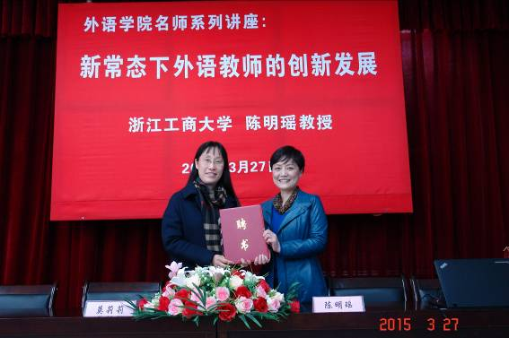
3月27日下午，外语学院名师系列讲座为广大教师带来了一场学术盛宴，受院长莫莉莉教授之邀，浙江工商大学陈明瑶教授莅临我院，以《新常态下外语教师的创新发展》为主题给全院教师作专题讲座。讲座后，陈明瑶教授还受聘担任外语学院名誉教授。
陈明瑶教授端庄干练、气质优雅，但她治学的严谨，学术的成就更令人钦佩。近些年来，她已在《中国翻译》、《外国语》、《中国出版》、《外语与外语教学》、《解放军外语学院学报》、《上海翻译》等专业一级刊物和核心刊物上发表学术论文30余篇，出版专著3部，字典2部。 主持或参与完成二十余项国家级、省级、市校级科研项目，如全国十二教育规划课题、浙江省哲社规划课题、浙江省教育厅重点教材项目等。
讲座伊始，陈教授便用一组数据简要概括了当前外语教师生存发展现状，引发了在座老师的深刻思考。接着，陈教授敏锐地分析了当前外语教师发展中所存在的问题，并提出外语教师的创新发展是解决这些问题的根本对策。 陈教授指出，要实现英语教师的创新发展，教师首先要确定自己的学科和专业领域，并在研究内容、研究方法、专业实践等领域进行创新。最后，陈教授就创新研究的课题申报给出具体实用的指导意见，并分享了自己将要进行的一些研究课题，拓宽了老师们的思路。讲座风趣幽默，深入浅出，不断用生活中的例子佐证教学，引发思考，老师们感到深受启发。
作为新聘外语学院的名誉教授，陈教授将给我院的青年教师在科研、教学等领域给予专业指导，相信对外语学院的学科发展将起到重要作用。

外语学院召开武藏浦和日本语学院留学说明会

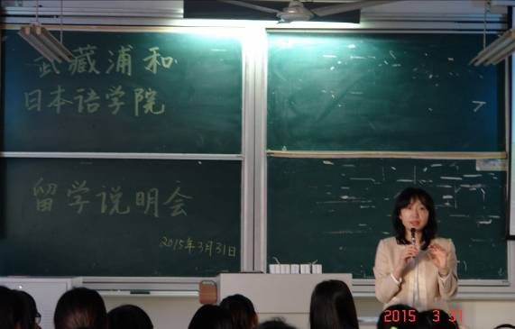
3月31日，外语学院组织了12、13级的日语学生，在3326教室听日本武藏浦和日本语学院留学说明会。
学校与武藏浦和日本语学院的校际合作，是与我们日语专业相关的一个新的国际合作项目。本次到访的武藏浦和日本语学院的理事长玉田英子老师和该校国际交流部张老师，出席了说明会。玉田英子老师在做了简单的自我介绍后，向同学们分发了关于日本武藏浦和日本语学院的资料。我们了解到，日本武藏浦和日本语学院是一所得到日本文部省认可的学校，与日本有名的早稻田大学资格并齐。国际交流部的张老师利用PPT向大家介绍留学日本武藏浦和日本语学院的情况，包括学校地址、留学费用、奖学金申请、优惠的医疗保险制度等一系列的具体项目，并就中国学生的升学机会、机率、申请到日本国立大学院和有名私立大学院的机率进行了比较，让大家明白该校的地位与作用。
在说明会的最后，张老师向我们展示了同类院校学生在日本升学成功的案例，吸引了大家的眼球，同时也让部分同学萌生了到日本该校留学、升学的想法。最后，大家就自己的想法，向老师们提出了问题，武藏浦和日本语学院的老师们也给予了同学们详细而准确的答案，让大家对这个国际交流项目有了更加全面的认识和了解。老师给同学们留下了联系方式，希能帮助同学们就日本留学和升学方面的知识进行答疑，让大家更好的规划自己未来的学习方向和人生目标。

首届全国跨境电商挑战赛外语学院初战告捷

由阿里巴巴举办的首届全国高校跨境电商挑战赛个人突围赛日前揭晓成绩，
外语学院初战告捷，取得优异成绩。全院英语、日语专业学生共有535人挑战成功，入围第二轮的团队PK赛。我校其它专业学生也有30人入围。本次比赛吸引了全国百所高校的2万多名在校生参赛，其中仅有2174人挑战成功，入围第二轮团队PK赛。我校入围人数占全国高校入围总人数的26%，雄踞全国高校之首。
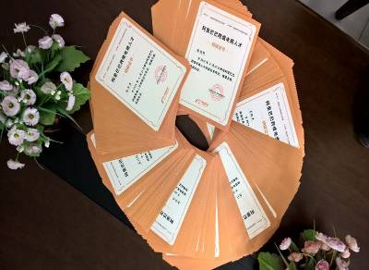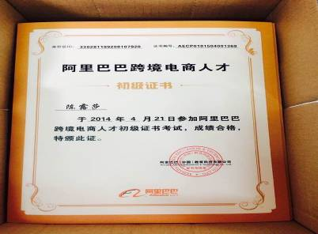
外语学院积极探索高素质应用型外语类人才培养模式，努力把外语人才培养与国家的互联网+战略对接起来，充分利用行业龙头阿里巴巴及其第三方服务供应商的丰富资源，开辟校企合作新天地，以培养社会紧缺的跨境电商人才。本次大赛为我们提供了一个全面动员学生投入跨境电商热潮的契机。相信在接下来的团队PK赛中，我们一定能赛出水平、争创佳绩。

设计艺术与建筑学院

设计艺术与建筑学院举办Moodle平台培训交流会

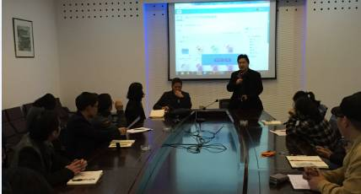
学院在全面推动Moodle教学平台应用过程中，老师们遇到了许多这样或那样的问题，影响了Moodle平台在教学中的应用。因此，学院为进一步推进Moodle平台在教学中的使用，帮助老师们解决在使用Moodle平台中遇到的问题，举办了Moodle平台的培训和交流会。4月7日下午1:30，我院邀请学校信息技术中心主任陈仲委老师在我院会议室52219对全院教师进行了Moodle培训交流会，会议由教学副院长邢双军老师主持，全院老师参加。
陈仲委老师从Moodle平台具体功能、用户添加及资源导入等问题进行了详细地讲解与演示。在互动交流环节，老师们提出了Moodle平台使用中碰到的具体问题，陈老师逐一进行了答疑和演示。
经过本次培训交流会，学院对Moodle平台有了进一步理解，在今后的教学中会有进一步运用。

生物与环境学院

Moodle教学平台实用经验与教学设计的探讨

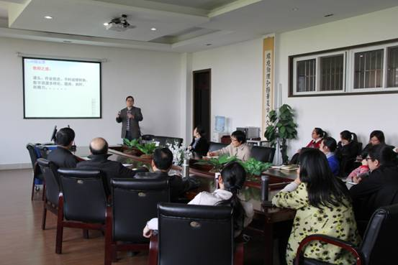
为进一步推广Moodle平台在教学管理中的运用，解决教师在使用Moodle平台中遇到的问题和疑惑，4月14日下午在64315，生物与环境学院邀请了来自电信学院的钱裕禄老师作“Moodle的实用经验与教学设计”讲座，钱老师从事Moodle教学工作多年，是最早使用Moodle平台的老师之一，他多年来一直从事一线教学工作，兢兢业业，对Moodle的使用已经达到了炉火纯青的地步。讲座由教学副院长尹尚军教授主持。
首先，钱裕禄老师从意见反馈角度讲解了教师之惑和学生之累。他指出了目前教师在使用Moodle平台过程的问题，如同门课程多个任课老师，多个平行教学班问题，作业批改问题等等。
接着，钱老师从使用技巧与实用经验讲述了自己的使用心得。他是如何将手机、电脑等设备利用当前信息技术运用到课程，如何将Moodle平台功能用活用好。钱老师着重讲解了讨论区的使用，用好讨论区，教师可以实现作业的直接批改，无需一个个打开附件进行作业批改，极大地提高了教师的工作效率。
最后，钱老师将Moodle平台上最实用的三个功能现场进行了演示，并与现场教师进行了交流。
本次活动给生环学院教师Moodle使用心得与困惑提供了一次非常好的交流机会。老师们面对面地交流了课程教学平台建设的经验，也及时地解决了教学平台使用中遇到的困难。学院还将在后期陆续开展类似活动，以推广Moodle平台运用，进一步提高生环学院的教师教学信息化水平。

一年一度校园开放日暨“三位一体”招生综合素质测试圆满结束

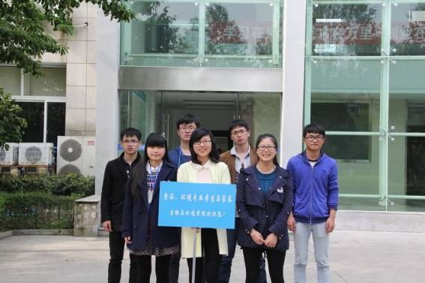
4月12日，是我校一年一度的校园开放日，也是“三位一体”招生综合测试日。我院两个专业食品质量与安全（招收30名）和环境科学（招收30名）的共计400多名考生来参加综合素质测试，加上陪同家长人数达700余名。为做好此次的考生及家长接待工作，充分彰显学院特色，展示学院良好形象，我院前期做了充分的准备工作。
在校学生事务中心、学院大厅、实验室以及会议室等都安排了工作人员，展出了宣传板，发放了招生宣传册。对前来学院参观的考生和家长，老师们热情接待，与考生及家长亲切交流，耐心解答他们提出的各方面问题。院学工部安排了30多名学生志愿者，承担了考生及其家长引领、联络以及服务的大量工作，保障了今天活动的顺利进行。
由于学院前期的精心组织，各部门通力合作，师生共同努力，使得今天的活动和考试井然有序，向来访者展示了生环学院积极向上的精神风貌。考生家长纷纷表示，老师和学生志愿者热情周到的接待感到很温暖，校院环境优美，教学设施完善，把孩子交给万里会很放心。

安康学院杨松杰副院长一行来生物与环境学院考察交流

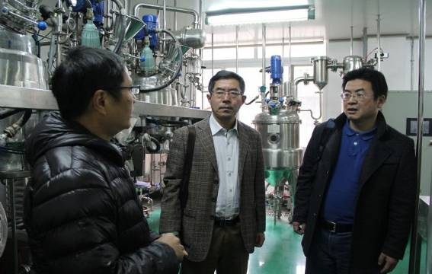
3月29日上午，安康学院杨松杰副院长一行来院考察交流，我院教学院长尹尚军携各系系主任，实验中心负责人负责接待。双方就教学、学术科研、学生考研等方面进行了深入的交流，会后，在实验中心主任周旭章老师陪同下，一行
人参观了我院的学生实验室，重中之重实验室，对我院的办学条件深表赞叹。

衡阳师范学院生命科学系王芳宇主任一行来生物与环境学院考察交流

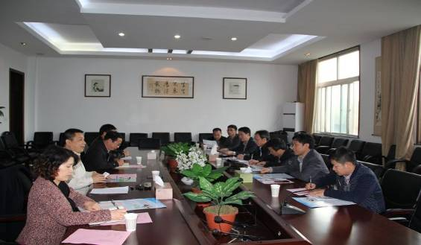
3月29日下午，衡阳师范学院生命科学系王芳宇主任一行来院考察交流。双方就彼此关心的教学计划，教学观摩课程建设，考研，就业等一系列问题进行探讨，交流。会后一行人还参观了我院重中之重实验室。

计算机与信息学院

计算机学院特聘教授王勇博士来学院讲学

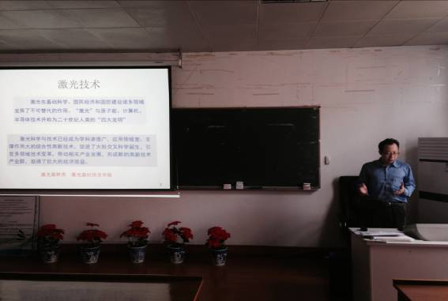
3月31日下午三点，浙江省“千人计划”特聘专家、我校特聘教授王勇博士在7208为计算机与信息学院全体教师作了题为《新型激光器与光纤传感器》的学术讲座。
王勇教授的报告以二十世纪人类“四大发明”之一的激光技术为背景，介绍了新型的激光器及其广泛应用；在分析传统机电类传感器所面对的技术瓶颈和光纤制造技术及光纤通信技术优势的基础上，详细介绍了光纤传感器及传感网络，特别是目前在研的激光技术及传感技术以及在物联网方面的应用。最后，对激光领域在2020年可能取得的突破进行了展望。
报告结束后，王教授与在座教师进行了互动，并回答了提出的问题，现场气氛十分热烈。
王勇教授于1998年获清华大学物理电子学与光电子学博士学位。曾在新加坡NTU及加拿大McMaster大学从事博士后研究，并在美国及加拿大多家光电子技术公司任高级科学家及研发主管。基础研究方面的兴趣包括激光物理与激光动力学，光纤激光器与放大器，非线性光学与光纤光学，光纤通信与光纤传感等。在应用研究及产品开发领域，致力于推动先进的激光与传感技术在物联网传感网络方面的应用。在国际杂志、国际会议及国内核心刊物上已发表100多篇论文，其中SCI论文40余篇，并拥有多项专利，近年内SCI论文的他引次数超过500。现为十多种国际著名学会期刊评阅人，以及三种国际期刊的编委。2010年归国创办浙江嘉莱光子技术有限公司，任技术总监，主要负责军民用光纤激光器产品
的开发、生产，以及负责不同层次专业技术人才的培养工作。现为浙江省特聘专
家，并入选浙江省“千人计划”。

走进企业，对接需求，计算机与信息学院参观访问杭州湾高新技术企业

4月3日计算机与信息学院院长奚李峰教授、书记郭秋丽教授一行十余人前往位于杭州湾新区的浙江嘉莱光子技术有限公司进行参观访问。
浙江嘉莱光子技术有限公司是一家掌握国际领先核心光电子技术的激光器制造商，公司的核心技术管理团队由国内外知名专家组成，在光电领域累计了几十年的企业历史。公司产品主要面向国内外光电子产业，特别是新兴物联网产业中信息采集、信息传输、信息显示及信息处理所需的核心光电子器件、集成模块等高端应用。
双方围绕产学研协同创新、高校服务地方企业及应用型人才培养等方向展开了建设性的讨论，依托我学院在计算机与信息技术领域内的优势，结合嘉莱光子技术有限公司的具体应用需求，初步达成了人才培养基地和项目合作开发等意向。
通过本次参观访问活动，该院教师深入了解地方企业的实际需求，深入感受到区域地方经济的实际情况，为教师的科研发展与规划起到了十分积极的促进作用。

第六届蓝桥杯全国软件设计大赛：再获佳绩，名扬万里

近日，从第六届“蓝桥杯”全国软件和信息技术专业人才大赛个人赛（软件类）组委会获悉，由计算机与信息学院51名学子组成的参赛队伍获得了一等奖5名、二等奖8名、三等奖10名的骄人成绩。其中，获得一等奖的斯王春、王慧雅、俞贵清、姚士杰、王源等五名同学顺利晋级全国总决赛。
学校与相关学院历来十分注重各级各类大学生学科竞赛。计算机与信息学院对本次赛事精心组织，软件工程系主任邓芳老师带队，刘玉英、杨晓燕、柴本成、刘汉中、金冉等老师组成竞赛指导团队全程投入指导，赛前利用双休日对选手进行为期数月的集中培训，并利用课余和大家交流解惑。同学们课上认真学习，课后坚持训练，非常艰苦。
该大赛由教育部高校学生司指导，工业和信息化部人才交流中心、教育部全国高等学校学生信息咨询与就业指导中心联合主办，共有来自全国31个省市自治区1200所高校的3万余名选手报名参赛，包括北京大学、清华大学等众多知名高校。大赛获得众多企业认可，IBM、腾讯、百度、阿里巴巴、华为等上百家知名企业为获奖选手提供额外就业机会。大赛成为领跑信息技术领域的大学生顶级赛事。

现代物流学院

现代物流学院举行第五届中美2+2双学位项目学生赴美学习说明会

4月9日下午1点30分，美国纽约州立大学普拉茨堡分校副校长助理兼国际招生部主任Jackie Vogl在现代物流学院会议室62#312与第五批中美2+2项目的学生进行了会见交流。校国际交流部贺继军部长、现代物流学院党委书记、副院长谢荣光及相关老师和学生参加了会议。
此次见面会，Jackie 主任非常热情洋溢的为各位同学介绍美国普拉茨堡的
教育方式、学校周围生活自然环境以及学生的后续发展。并鼓励即将赴美的学生积极将表达自己的疑问。为了帮助学生更加清晰的了解在美国的学习情况，Jackie Vogl邀请了已毕业的学生韩峰作为她的助手为同学解答。
与会气氛非常轻松舒适，学生们彬彬有礼，将所想到的疑问一一提问并共享，此次交流会持续了一个半小时，贺部长鼓励学生积极主动去迎接挑战，强调一系列临行前的注意事项。
会议结束后，与会学生纷纷表示，非常感谢两个校方提供的这样一个珍贵的见面交流会，不仅增强了赴美读书的信心，也做好了赴美读书的各种挑战！

鄞州区电商企业实操人员培训班在现代物流学院开班

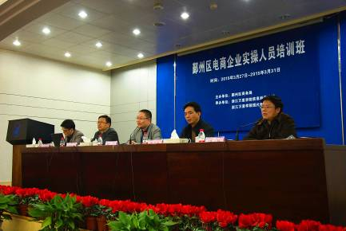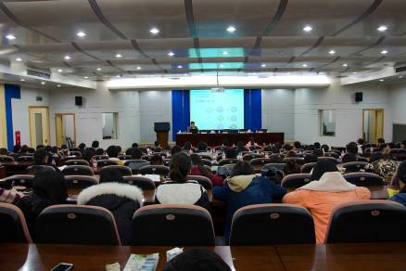
电子商务是网络化的新型经济活动，正以前所未有的速度持续快速发展，电子商务应用发展将有力地促进商品和各种要素的流动，有效降低交易成本，并对推动信息化与工业化融合，转变经济增长方式，更好地实现市场对资源的基础性配置作用，提高国民经济运行质量和效率，正发挥着越来越重要和作用。为进一步推动鄞州区电子商务发展，提升电子商务企业实操人员的实际工作水平，鄞州区商务局和浙江万里学院联合举办的鄞州区电商企业实操人员培训班于2015年3月27日上午8:30在浙江万里学院图书馆报告厅如期开班。出席开班仪式的有鄞州区商务局副局长陈一川、浙江万里学院校长助理马建荣、现代物流学院党委书记、副院长谢荣光及50余位学员。开班仪式由浙江万里学院现代物流学院信管系主任周志丹教授主持。
在开班仪式上，陈一川副局长对浙江万里学院能为鄞州区电商企业提供良好的学习环境表示感谢，浙江万里学院是一所非常有办学特色的学校，学员可以在学校感受其中的良好氛围，并对学员提出了三点希望和要求：第一，希望学员能够珍惜好本次学习机会，不断提升自身工作能力，第二，希望学员们之间多交流沟通，实现资源共享，共同发展进步，第三，希望学员们要严格遵守培训班的各项纪律和要求，保质保量完成本次培训任务。
本次培训班为期5天，主要围绕电子商务中的网络营销、美工、微商城建设、O2O、电子商务平台建设、运营及管理等展开。

我校浙江省第十届大学生电子商务竞赛选拔赛圆满结束

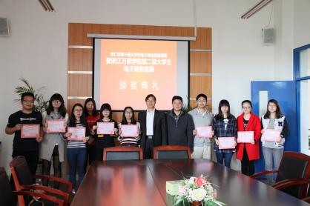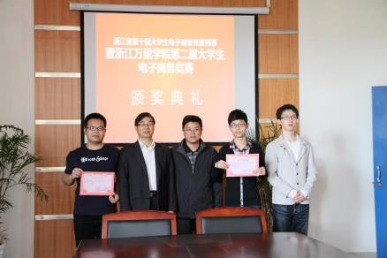
4月21日下午，由浙江万里学院现代物流学院主办，校电子商务协会承办的浙江省第十届大学生电子商务竞赛选拔赛暨浙江万里学院第二届大学生电子商务大赛颁奖仪式在现代物流学院312会议室举行。仪式由信管系主任周志丹教授主持，现代物流学院副院长程言清教授为获奖团队代表颁奖，本次大赛共产生一等奖2个，2等奖4个，三等奖6个。
本次竞赛作品分技术类创业、商务类创业两大类，作品遵循自由命题的原则，体现电子商务的创新特点。大赛自2014年10月开赛以来，先后有37支队伍总人数达142人参加了此次竞赛活动。本次竞赛经过参赛团队半年多的努力，于3月27日上交了作品方案书及近期项目成果，经过校外专家的匿名评审，共选拔出技术类创业、商务类创业两个组别共24支代表队参加浙江省第十届大学生电子商务竞赛。4月20日下午，决赛答辩会在3207教室举行，评委针对参赛项目提出了很多建设性的意见，以便大家进一步完善作品。

基础学院

放飞学生 享受教学
——基础学院大外部关于提高课堂有效性专题研讨

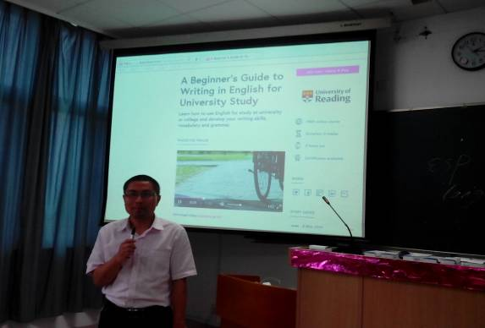
大学英语教学改革的不断推进，关注课堂，研究课堂，创新课堂，实现高效课堂毫无疑问成为当前我们教学、科研的中心工作和重要课题。为进一步提升教师理论素养、专业水平及教学实践应用能力，总结和交流本部门教学改革的阶段性成果和教学经验，探讨和解决教学中的实际问题，全面提高教学质量，2015年4月3日，基础学院大外部举行了题为“放飞学生，享受教学”的教学研讨会。
会上，主讲教师郑洪波和大家分享了他的教学方法和理念。首先郑老师表达了自己在教育教学中所获得的满足感和幸福感，他认为，只有教师真诚的付出才能换得学生们最真心的回报，只有让学生喜欢真诚的自己，才能最终喜欢上这门可。紧接着郑老师又分享到：有效的教学必将是“有助于学生成长的教学，有利于学生终身发展的教学”。简言之，课堂要“动”起来，课堂教学既包含“教”更蕴含“学”，教学是否有效很大程度上取决于学生的“学”；有效教学是教师高素质的展示，正确处理好“教”与“学”的双边和谐关系，让教师具有诱导学生使其“想学”，指导学生让其“会学”，辅导学生令其“能学”的技能。郑老师的教学设计新颖、独具匠心，反映出他扎实的知识功底和精湛的教学艺术，令与会教师耳目一新，大家纷纷表示有共鸣，并由此展开了教学讨论。
教学有法，但教无定法。无论大学英语教学怎样改革，我们都应坚持以学生为中心的原则，把传授知识和培养能力有机结合起来---即寓培养能力于传授知识之中，促进知识向能力的转化。
浙大宁波理工学院公共基础部方国娟主任一行来基础学院考察

4月13日下午，浙江大学宁波理工学院公共基础部方国娟主任一行4人来我院考察。学院院长张萱、副院长相丽驰、胡天云等热情接待，双方就公共基础课教学的相关问题进行了广泛、深入的探讨和交流。
张萱院长对方主任一行再次来院考察表示热烈欢迎，并介绍了我校公共基础课师资队伍结构情况、教师考核与职称晋升政策，以及公共基础课教学情况、科研情况和开放办学的举措和相关政策。学院领导还围绕高等数学、大学物理、思政课、体育课等课程的开设情况，方国娟主任也介绍了浙大宁波理工学院公共基础部和公共基础课的相关情况，双方进行了深入交流。

创新学院

创新学院召开14级人才培养方案研讨会

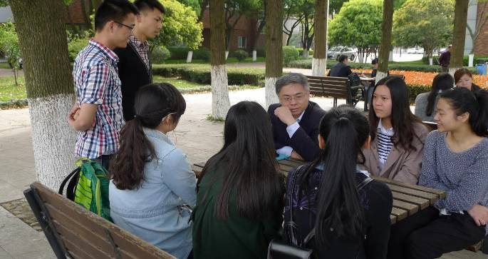
4月17日下午，在创新学院院长李继芳老师、书记董红波老师的带领下，创新学院14级学生专业导师以及部分学长前往回龙校区参加创新学院14级人才培养方案研讨会及师生见面会。
首先，秦海芬老师向14级创新班学生介绍了创新学院教学教务特别是个性化的人才培养的基本情况，包括英语、专业、创新等三大课程体系，插班上课、独立开课、单独开班等三种主要上课形式，通过不同年级计划的比较以及范例，就如何制定出个性化的人才培养方案作了深入全面的介绍。随后李继芳院长作了补充和总结，希望同学们能珍惜一切，努力做到自己负责任。之后，是导师和学生的分散交流环节，导师带着自己的学生一起到校园里的教室、草坪、操场边的座位上，相互交流、讨论制定人才培养方案。
本次交流会的主要目的是提供导师和学生交流的机会，面对面地交流、沟通为制定出最合适的个性化人才培养方案提供了保障，也进一步加深了师生之间的认识与了解。

创新学院再次增补18位专业导师

根据《浙江万里学院创新学院学生导师制实施条例（试行）》（浙万院教〔2013〕8号）文件要求，针对2014级学生，经教师自愿申报，各二级学院遴选推荐，学生与导师双向选择，创新学院审核，本月新增补谢子远、卢剑峰、吴振宇、余妙宏、王彩萍、王憬晶、戎彦、余丹、曹汝平、鲍静、王叶峰、杨华、朱仲杰、李昌刚、汪永斌、陈丹江、邵鹏飞、施炯等18位学生专业导师。
截止至今，创新学院学生专业导师共计102名，百名导师的辛勤付出和全力支持才能促成创新学院学生的成长与学院的发展。

